BIM Expertenforum von SOFTTECH tourt im September 2018 durch sieben deutsche Städte
Neustadt, 26. Juli 2018: Kleinere und mittlere Unternehmen in der Baubranche sehen sich zunehmend in der Pflicht die Vorgaben des BMVI (Bundesministerium für Verkehr und digitale Infrastruktur) umzusetzen. Und obwohl das kein neues Thema mehr ist unter Baufachleuten, suchen viele noch nach Antworten, die den alltäglichen Umgang mit BIM betreffen. Wie reibungslos funktioniert der Datenaustausch mit anderen Projektpartnern? Gibt es Praxisbeispiele aus anderen Unternehmen? Wie sieht es mit der Vergütung der BIM-Leistungen aus? Diese und andere Fragen beantworten SOFTTECH Mitarbeiter zusammen mit Experten aus Unternehmen. In Neustadt, Stuttgart, München, Ratingen, Hildesheim, Berlin und Frankfurt kann sich jeder zum Thema BIM informieren und erhält mancherorts zusätzlich Fortbildungspunkte der jeweiligen Architektenkammer.

Spannende Vorträge und Ausblicke auf SPIRIT 2019
Im Fokus der Veranstaltungen stehen Informationen rund um BIM anhand konkreter Anwendungsfälle. So widmet sich der erste Vortrag den Auswirkungen von BIM heute und in Zukunft. Außerdem gibt Produktmanager Christian Pacher in seinem Beitrag erstmals einen Ausblick auf die neue Version der CAD-Software SPIRIT 2019, die im Herbst erscheinen wird. Dieser Teil wird ebenso Workshop-Charakter haben wie der von Andreas Haffa, denn die Teilnehmer können vorab Fragen einreichen, die beide anhand praktischer Beispiele beantworten. Mit Andreas Haffa erkunden die Teilnehmer auch ein BIM-Modell virtuell und erfahren, wie daraus eine modellbasierte Mengen- und Kostenermittlung sowie eine Bemusterung entsteht.

Berichte von Experten aus der Praxis
Außerdem möchten sicher viele wissen, wie es bei anderen Unternehmen läuft. Stehen die vor ähnlichen Herausforderungen? So schildert beispielsweise Marc-André Winter in Stuttgart und München, wie er mit Kollegen die Aufmaß-Software GRAVA bei der Epple Bauunternehmung eingeführt hat. Oder die Architektin Lara Hoffmann berichtet über den Kenntnisstand zu BIM in Ihrer Berufsgruppe. Außerdem gibt ein ausgewiesener Experte für Baurecht, Rechtsanwalt Frederic Jürgens, Auskunft zu rechtlichen Aspekten.

Programm und günstige Tickets
Interessenten erfahren unter https://www.softtech.de/service/veranstaltungen/events-2018 welcher Experte in welcher Stadt vor Ort ist und wo es Fortbildungspunkte gibt. Dort finden sich auch weitere Informationen und die Möglichkeit Tickets zu bestellen, bis zum 9.8.2018 noch zu vergünstigten Preisen!

2.533 Zeichen incl. Leerzeichen

Weitere Informationen unter https://www.softtech.de/service/veranstaltungen/events-2018

Über SOFTTECH
Die SOFTTECH ist ein inhabergeführtes Unternehmen für bauspezifische Softwarelösungen mit Sitz in Neustadt an der Weinstraße. Das 1985 gegründete Unternehmen entwickelt heute mit mehr als 50 Mitarbeitern am pfälzischen Standort „Made in Germany“. SOFTTECH gehört zu den deutschlandweit am längsten etablierten und erfolgreichen Unternehmen für Software im Bauwesen.
Neben den „klassischen“ Kundengruppen Architekten, Planer und Ingenieuren nutzen 10 % der großen deutschen Industrieunternehmen Software von SOFTTECH. Das in 30 Jahren erarbeitete Know-how, wie CAD und Alphanumerik optimal miteinander arbeiten, setzt die Firma auch in baunahen Branchen ein. Dazu gehören unter anderem Gerüstbau, Facility Management und Betonfertigteilbau. Mit einem weltweit erfolgreichen Projekt-Management-Informationssystem (PIM) hat SOFTTECH auch ein umfassendes Leistungsangebot für große Architekturbüros, Projektsteuerer und größere Industrie-Unternehmen im Programm.

Pressefotos
Alle Pressefotos zum Download finden Sie im Internet unter:
http://www.softtech.de/_fileadmin/Allgemein/files/pdf-text/Presse/2018/Pressebilder_Expertenforum_2018.zip

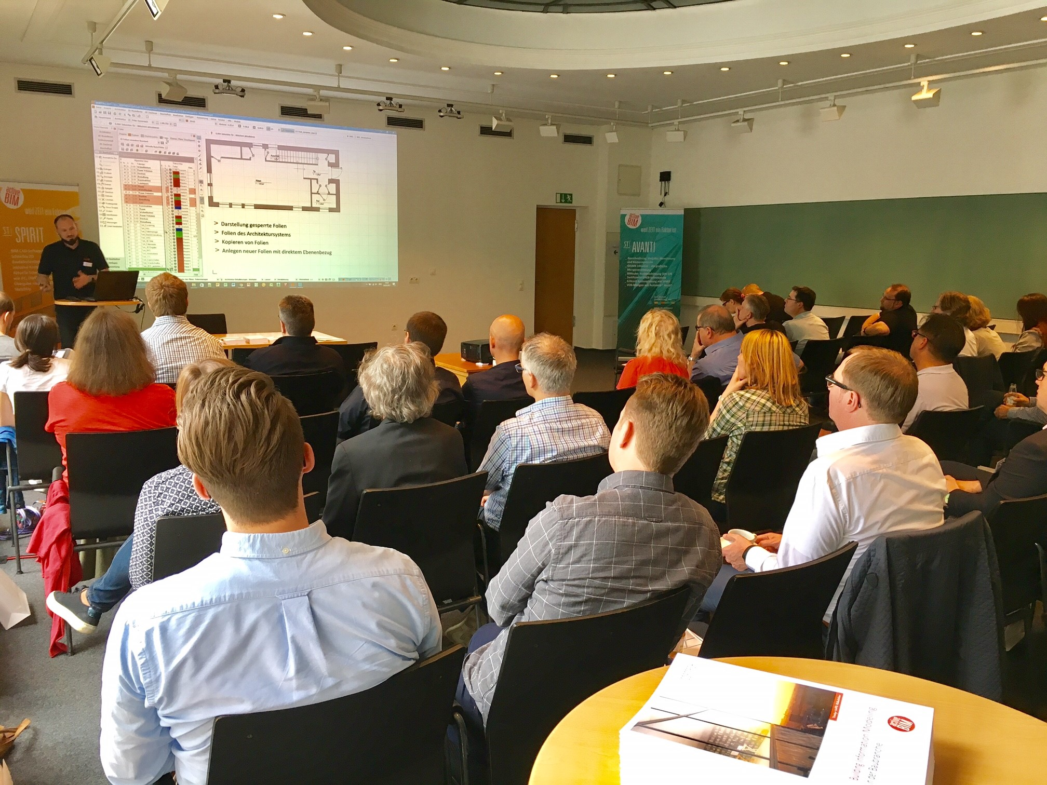
Anwenderevent_2017_in_Oberhausen
Urheber: SOFTTECH GmbH

Pressekontakt
SOFTTECH GmbH
Margret Wesely
Moltkestraße 14
67433 Neustadt
Telefon: +49 (0) 6321 939-292
Fax: +49 (0) 6321 939-199
Internet: www.softtech.de; blog.softtech.de
E-Mail: mwesely@softtech.de

